《保證不走人蔘+保肝店》<韓國專家>真威韓國落火慶典(一年一度世宗節慶)<再升等兩晚五花酒店>～世宗代表夜間慶典【世宗落火慶典】、星空圖書館、廣藏市場、景福宮+韓服體驗、水原華城+御車體驗、塗鴉秀五天【真航空、台中出發】
美食饗宴: 石鍋拌飯+涮涮鍋、韓式部隊鍋、馬鈴薯燉排骨湯、明倫進士烤肉吃到飽、養身人蔘雞、韓式炸醬麵+糖醋肉
行程特色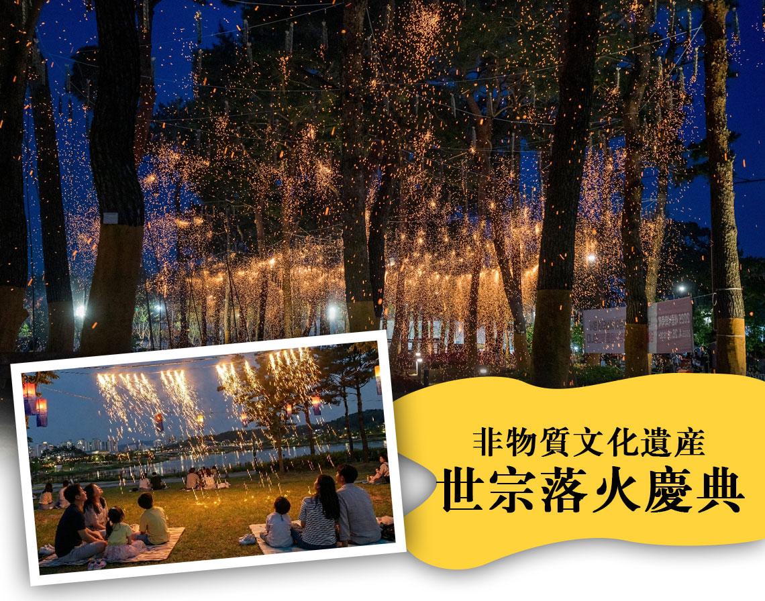
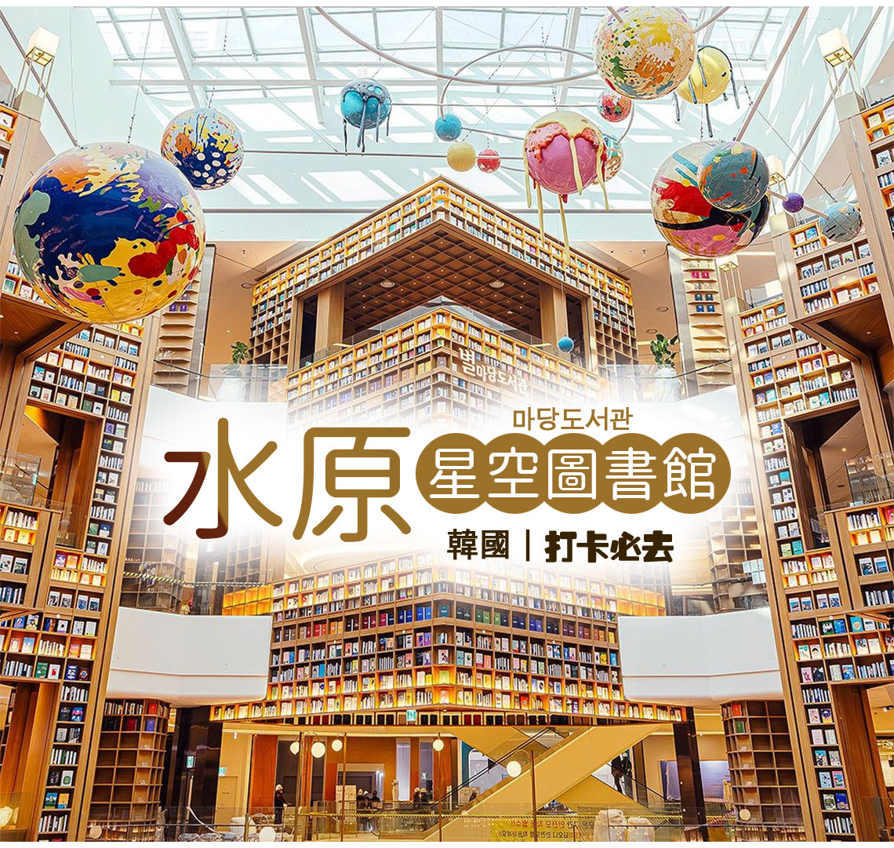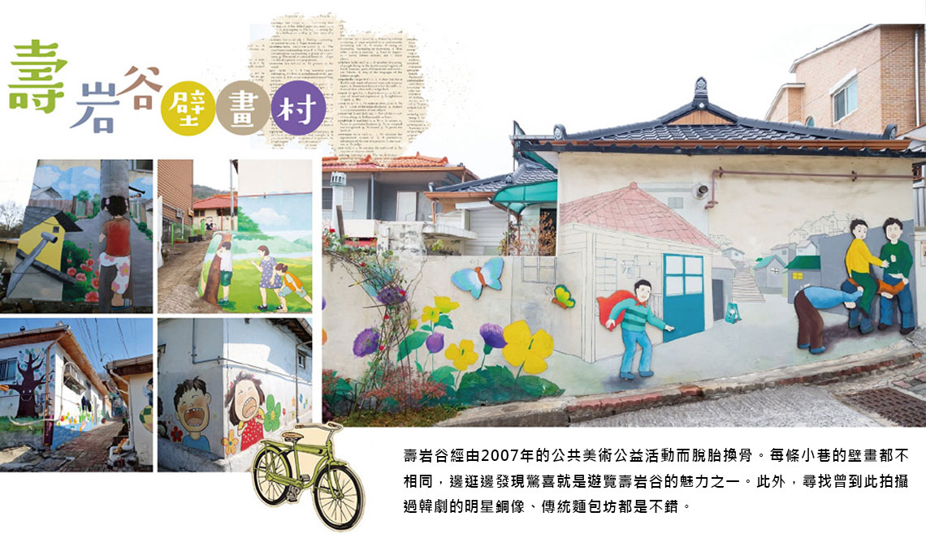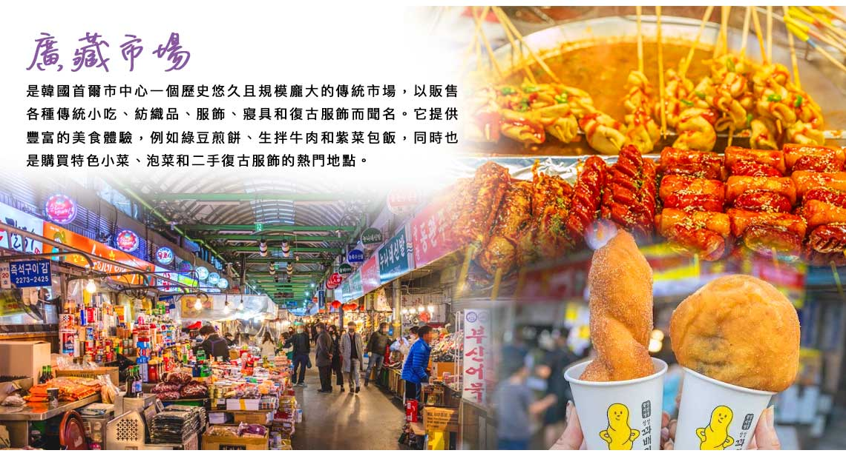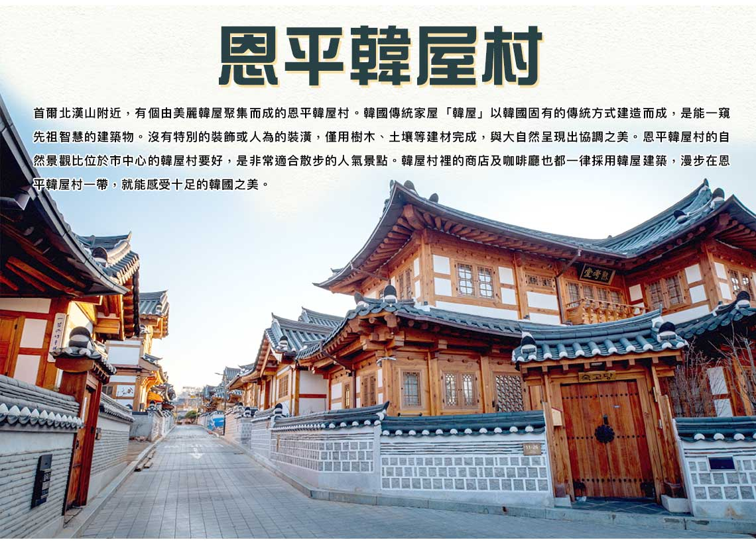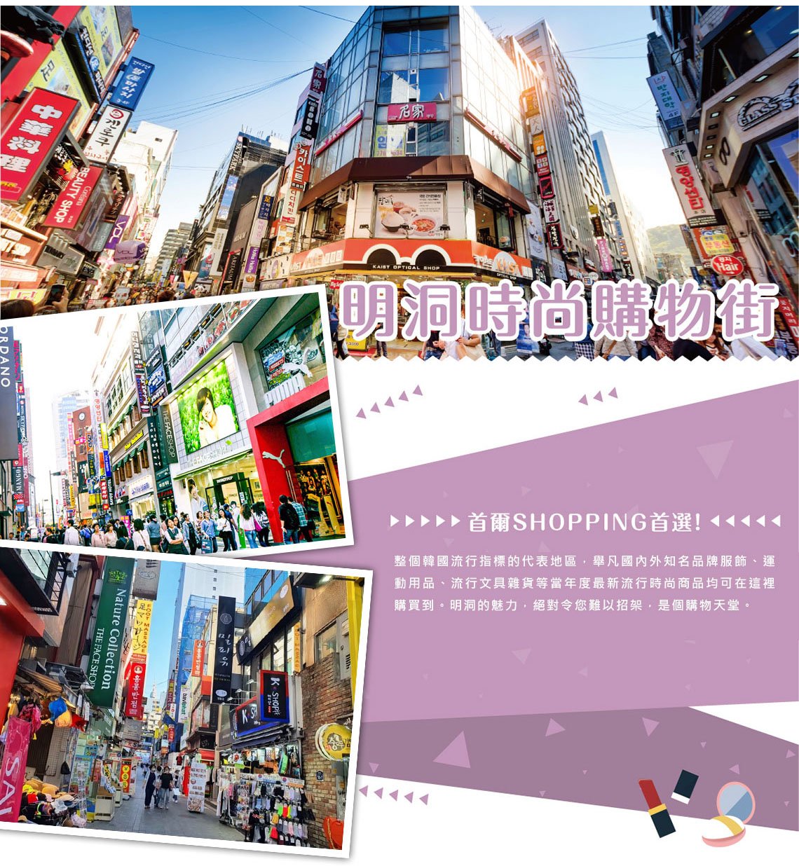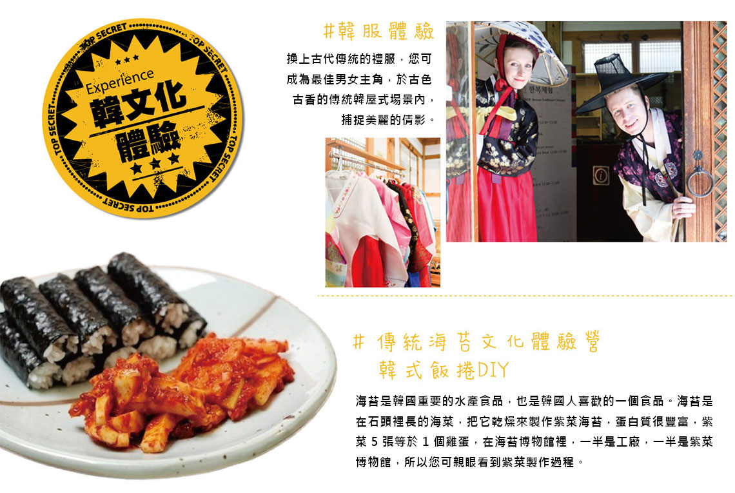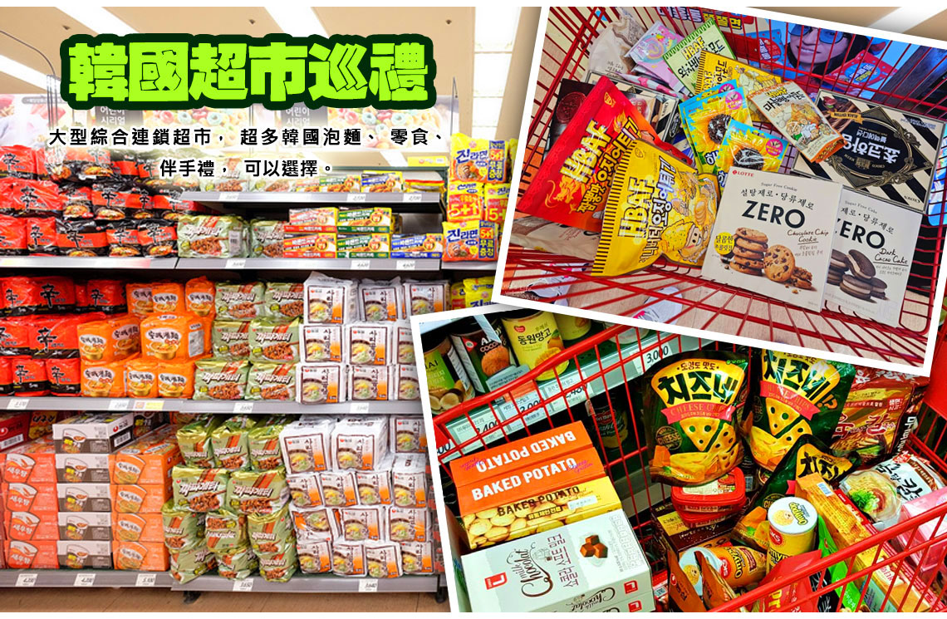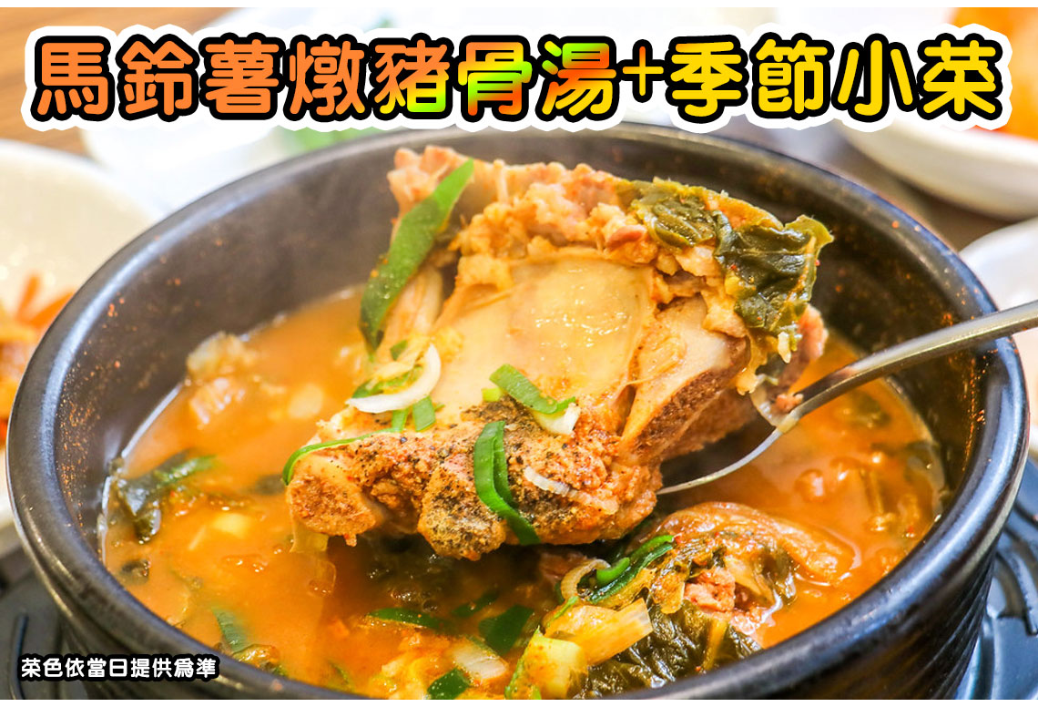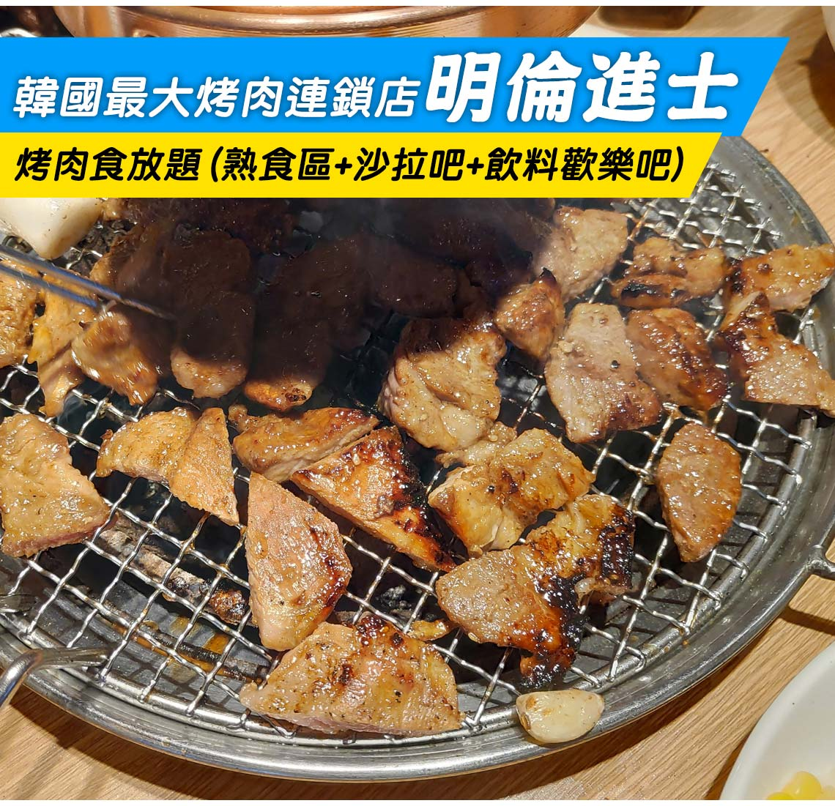

行程內容
第  1  天 | 台中國際機場/仁川國際機場→東大門逛街→入住飯店 RMQ/ICN LJ736 10：40~14：15  【東大門市場】是首爾最具代表性的市場之一，東大門的物品應有盡有，從各種小的流行裝飾品到男裝、女裝、鞋類，而且價格比其他地方都要便宜，因此這裡總是簇擁著來自地方城市的零售商和外國的商人以及觀光遊客們。  註1：韓國導遊不提供換錢服務，請自行兌換韓圜。許多商家是現金交易，不收信用卡，記得準備現金購物。  註2：東大門設計廣場內各展覽館入內參觀時，敬請自行支付門票費用。
 | 早餐：XXX 中餐：XXX 晚餐：石鍋拌飯+涮涮鍋+季節小菜
 | 金浦MARINA BAY 或 金浦RAMADA ENCORE 或同級
第  2  天 | 【景福宮+韓服體驗】→【北村韓屋村】→【廣藏市場】→【益善洞韓屋村】→【塗鴉秀】  【北村韓屋村】是保存了韓國傳統房屋的地方，「北村」是指位於景福宮（朝鮮時代的宮殿）與昌德宮（朝鮮時代的宮殿）之間的區域。這裡有許多朝鮮時代的兩班士大夫居住過的傳統宅邸，因此北村不是只為了提供觀賞的民俗村，而是以人們實際生活過的村子，11個洞900餘棟韓屋為主體的觀光景點。  【益善洞韓屋村】是位於首爾鍾路且歷史悠久的中心地帶，但相對來說，卻不太為人所知。但是近來因為有許多年輕藝術家和青年創業家落腳在此，並打造出十分具有個性的咖啡廳、餐廳以及手工藝品店等，讓益善洞成為能夠一次感受首爾多樣魅力的綜合文化空間，深受許多人的喜愛。而走在益善洞像迷宮的小巷內，會讓人有一種在進行尋寶之旅的感覺，現在就一起來一探究竟吧。  【廣藏市場】裡滿滿都是在地美味的韓國小吃，其中綠豆煎餅、麻藥紫菜飯捲、生章魚、牛肉拌飯、大麥拌飯都很受歡迎，是不同於明洞、弘大等觀光景點區的小吃滋味。  【塗鴉秀】結合了音樂、光線並利用幽默的表現，舞台表演結合各種畫作表現，將每幅畫變的栩栩如生，讓每幅畫在最後完成時都保證使您驚呼連連，讓您輕鬆地觀賞演出，同時體會最美的藝術氣息，您絕對不能錯過！※註：若遇秀休館或滿座，行程將作先後順序調整，不便之處敬請見諒！  【景福宮】景福宮內最具朝鮮代表性建築的慶會樓與香遠亭蓮花池，至今仍保有當時的面貌。勤政殿的月臺(宮殿正殿前寬廣的平臺)與石雕等，也都是當時雕刻藝術的代表。目前興禮門外西側建有國立古宮博物館，景福宮內香遠亭東側則有國立民俗博物館。
 | 早餐：飯店內早餐 中餐：美食探索 ~敬請自理 晚餐：國民美食~韓式部隊鍋+季節小菜
 | 五花酒店住宿： 金浦MARINA BAY 或 金浦RAMADA ENCORE 或同級
第  3  天 | 【水原華城+御車體驗】→【水原Starfield星空圖書館2.0】→【水原傳統市場】→【錦江步行橋】→非物質文化遺產~世宗代表夜間慶典【世宗落火慶典】  落火慶典活動時間晚上19:30開始 ,預計約2個小時  【水原華城】是韓國京畿道水原市中央的一座堡壘。 這個朝鮮堡壘由朝鮮王朝正祖從1794年到1796年建成，以紀念他的父親莊獻世子。莊獻世子在不遵守他的父親英祖自殺命令的情況下，被英祖命人關進米櫃內活活餓死。華城位於首爾以南的30公里，圍繞水原中央的大部分地區，堡壘包括金正王宮宮殿。1997年經聯合國教科文組織列為世界文化遺產。  【水原Starfield星空圖書館2.0】是韓國第二座星空圖書館，於1月26日正式開幕，地點位於水原市最大的購物中心Starfield水原裡面，擁有令人印象深刻的空間設計，挑高4層樓的高聳的天花板建築及宇宙星球的模型，散發著宏偉的氛圍，絕對是2024年出遊韓國的最新打卡景點。  【世宗落火慶典】感受非物質文化遺產的「金色火花瀑布」想看點不一樣的夜景？來世宗中央公園就對了！這場名為「落火」的民俗慶典，將傳統韓紙與木炭轉化為最環保也最震撼的自然光影秀。看著火星在黑夜中如雨水般落下，不僅是攝影師眼中的絕佳素材，更是韓國最具代表性的傳統祈福儀式。趕快來感受這份傳承數百年的熱情，為自己和家人預約一整年的好運。  【壽岩谷壁畫村】壽岩谷經由2007年的公共美術公益活動而脫胎換骨，變身成現在這個美麗的壁畫村。每條小巷的壁畫都不相同，邊逛邊發現驚喜就是遊覽壽岩谷的魅力之一。此外，尋找曾到此拍攝過韓劇的明星銅像、傳統麵包坊都是不錯的計劃。
 | 早餐：飯店內早餐 中餐：馬鈴薯燉排骨湯+季節小菜 晚餐：明倫進士烤肉吃到飽+季節小菜
 | 住宿： J-ONE酒店 或清州 GLOUCESTER 飯店 或同級
第  4  天 | 【恩平韓屋村】→【時尚彩妝名店】→愛情的枷鎖【南山首爾塔(不上塔)+愛情鎖牆】→韓國文化體驗館【DIY海苔飯捲+韓服體驗+海苔博物館】→韓國潮流時尚【明洞商圈】  【N首爾塔(不上塔)+愛情鎖牆】N首爾塔又名南山塔。南山公園位於首爾市中心，樹林繁茂，是個非常適合散步的好地方。公園內有著名的“八角亭”以及朝鮮時代的“烽火臺”，還有可俯瞰首爾市區的“N首爾塔”，風景非常優美。還有相愛的情侶來到這兒不能錯過的“愛情鎖牆”，可自行購買一個愛情鎖在上面寫下兩人的名字及誓言鎖在欄杆上，並且許下願望後將鎖匙丟向遠方象徵心愛的兩人感情堅貞，永不分離。  【恩平韓屋村】恩平韓屋村建於2014年，是首都圈附近規模最大的韓屋建築用地。這裡的韓屋全是新建的，可見許多傳統茶屋跟甜點。  【韓國傳統美食體驗館(海苔飯捲DIY+韓服體驗)】海苔是韓國重要的水產食品，也是韓國人喜歡的一個食品。海苔是在石頭裡長的海菜，把它乾燥來製作紫菜海苔，蛋白質很豐富，紫菜5張等於1個雞蛋，在海苔博物館裡，一半是工廠，一半是紫菜博物館，所以您可親眼看到紫菜製作過程。換上古代傳統的禮服，您可成為最佳男女主角，於古色古香的傳統韓屋式場景內，捕捉美麗的倩影。  【首爾明洞】整個韓國流行指標的代表地區，舉凡國內外知名品牌服飾、運動用品、流行文具雜貨等當年度最新流行時尚商品均可在這裡購買到。明洞的魅力，絕對令您難以招架，是個購物天堂。
 | 早餐：飯店內早餐 中餐：養身人蔘雞+季節小菜 晚餐：方便逛街，敬請自理
 | 住宿： 仁川SOPRA HOTEL 或 AIR SKY HOTEL 或 仁川Benikea The BLISS 或同級
第  5  天 | 【松月洞童話村】→【仁川唐人街】→【超市巡禮】→ 仁川國際機場/台中國際機場 ICN/RMQ LJ737 14：50~16：30  【松月洞彩繪童話村】位於仁川中國城旁，在看到可愛的彩虹愛心拱門時，代表仁川童話村就抵達了，隨即開啟大家的童話世界之旅，整個街道充滿了童話的純真氣息，這裡的房子不像是其他的壁畫村，只是在房子上塗鴉，而是做立體的設計。
 | 早餐：飯店內早餐 中餐：韓式炸醬麵+糖醋肉(四人一份) 晚餐：XXX
 | 住宿： 溫暖的家

注意事項
《成團人數》
- 本行程最低出團人數16人以上(含)，最多為42人以下(含)，台灣地區將派遣合格領隊隨行服務。
《行程費用不包含以下項目》
- 售價不含全程領隊、導遊及司機之服務費，每人每日300元台幣。
- 個人新辦護照費用。
- 旅遊平安保險及旅遊不便險。
- 若於韓國確診時之隔離飯店及相關車資等費用。
- 返台檢疫要求之檢測、隔離飯店及相關車資等費用。
- 純係私人之消費：如行李超重費、自購商品、飲料酒類、洗衣、電話、電報及私人交通費。
- 若為一位大人 或 一位大人帶一位嬰兒報名參加，或需求單人入住一間房，需加收單房差。
- 一經確認後如個人因素取消或被拒絕入境韓國，將無法申請退費。
- 團體旅責險不包含當地染疫後的所有醫療費用。
《航空注意事項》
- 此團型使用團體機位，航班不可指定、不可延回、不可更改進出點、不可指定座位。
- 若需指定航班，建議改訂個人機票，以確保訂到您所需之航班，加價幅度依各航空公司之規定，另外提供報價。
- 航空公司保留航班時間調整及變更之權利。
- 此航班包含手提行李10公斤來回，拖運行李20公斤來回。
- 請務必於起飛前3小時抵達機場辦理登機手續，逾時關櫃旅客需自行負責。
- 真航空關櫃時間為起飛前45分鐘，逾時未能辦妥登機手續敬請自行負責。
《參團須知與相關提醒》
- 以上行程僅供參考，正確之行程內容、班機時間、降落城市及住宿飯店，請以行前說明會資料為準。
- 團體若為特殊拜會團、會議參展團、學生團體，不適用於本行程之報價，需另行報價。
- 本行程恕不接受韓籍旅客及其家屬參團;當地參團須提供來回電子機票，恕不接受於韓國打工度假及工作者參團。
- 特殊規定如下：參加本行程若逢以下條件限定，費用需另計：
A.此行程報價限持中華民國護照散客參團適用，整組包團、參展團、會議團、學生團等特殊團體需另行估價，詳情請洽詢您的服務人員。旅客若提供或隱瞞不實資料經查明屬實，本公司有權拒收訂單，此為維護雙方誠信及旅遊品質，造成不便之處，敬請見諒。
B.學生或老人團及外籍人士(不含韓國籍)，單持一本外國護照者，每人需加收NTD6,500元(彩妝照走)。
C.單筆訂單不足24歲及65歲以上報名人數不可超過半數，若超過半數則價格另議～請洽業務人員。
D.此行程報價僅適用於正常之散客報名，如遇特殊團體則團費需另計～請洽業務人員。
- 本行程設定為團體旅遊行程，故為顧及旅客於出遊期間之人身安全及相關問題，於旅遊行程期間，恕無法接受脫隊之要求；若因此而無法滿足您的旅遊需求，建議您另行選購團體自由行或航空公司套裝自由行，不便之處，尚祈鑒諒。亦不接受單幫客，僅能接受持台灣護照之旅客參團，持非台灣護照者，請洽業務人員另行報價確認。
- 本團體行程景點若客人不參加者，視為自動棄權，恕無法退費，本產品報價中所含景點門票等均按旅行社扣價核算，旅客不再享受其他折扣與優惠，亦不另行退還差價。
- 為考量旅客自身之旅遊安全並顧及同團其它團員之旅遊權益，年滿70以上及行動不便者之貴賓須有同行家人，方始接受報名，不便之處，尚祈鑑諒。
- 韓國因響應環保減少廢氣、汽機車、大型車停車超過3分鐘即須熄火關閉引擎，否則將會記點罰款，故司機會等客人上車後再開引擎及空調，請見諒！

